Etelvina Medianero de Bonagas  
**Rectora**

Olda Cano  
**Vicerrectora Académica**

Roger Sánchez  
**Vicerrector de Investigación y Posgrado**

Rosa Moreno  
**Vicerrectora Administrativa**

José Victoria  
**Vicerrector de Extensión**

Jorge Bonilla  
**Vicerrector de Asuntos Estudiantiles**

Blanca E. Ríos C.  
**Secretaria general**



2

AUTORIDADES UNIVERSITARIAS

El Manual de Servicios de la Dirección administrativa de la Vicerrectoría de Investigación y Posgrado de la Universidad Autónoma de Chiriquí, ha sido revisado y actualizado por la Dirección Administrativa:

Cecilia Carrera  
**Directora Administrativa**

**Colaboradores:**

Kristofer De La Rosa

Nora Gómez

Tomás Herrera

Gregoria González

Isabel Ortiz

Vanessa Villamil

Pablo Acosta Acosta

**Coordinador de Calidad**

**Asesor de Calidad**

3

La Vicerrectoría de Investigación y Posgrado fue establecida el 28 de agosto de 1997 mediante el consejo general universitario No. 3-97.



**MISIÓN**

Incentivar la generación del conocimiento mediante el desarrollo y fomento de la investigación en todas las áreas del saber, y la capacitación del personal hacia los mayores niveles de formación y excelencia académica.



**VISIÓN**

La Vicerrectoría de Investigación y Postgrado de la Universidad Autónoma de Chiriquí (UNACHI), tiene como visión que el personal de docencia e investigación de esta Universidad será el de mejor calificación académica y el de mayor prestigio a nivel nacional en actividades de docencia e investigación.

**Verdad:** Orienta el proceso de búsqueda permanente del saber y el acrecentamiento de la cultura en todas las esferas: humanística, científica, tecnológica y social.

**Responsabilidad:** Para cumplir a cabalidad las funciones asignadas con la más elevada calidad y sentido ético - moral.

**Solidaridad:** Como medio para garantizar al conjunto de la población el cumplimiento de su compromiso histórico con los mejores interese de la nación panameña.

**Creatividad:** Como condición de transformación e innovación para el progreso continuo hacia el logro de los fines establecidos.

**Compromiso:** Brindando una actitud positiva y responsable por parte del equipo administrativo para el logro de los objetivos, fines y metas de esta unidad.

**Calidad:** Ofreciendo servicios y procesos, para satisfacer las necesidades de los usuarios haciendo las cosas bien y mejorándolas constantemente.

**Eficiencia:** Utilizando los recursos disponibles de la manera más apropiada al emprender acciones de mejoramiento o protección ambiental más ágiles, desburocratizadas y coordinadas, dando espacio a la innovación, la diversidad de actividades, metodologías y prácticas locales.

Actualmente la vicerrectoría de Investigación y Posgrado cuenta con 3 direcciones y 4 institutos. El presente documento hace énfasis en la Dirección Administrativa.

**La Dirección Administrativa** de la Vicerrectoría de Investigación y Posgrado es una oficina que tiene bajo su responsabilidad dirigir, coordinar, planificar y administrar todas las actividades que se realicen en la Vicerrectoría de Investigación y Posgrado, además elaborar y controlar el presupuesto y los fondos de esta Vicerrectoría, incluyendo y proyectos de la Vicerrectoría. Coordina y da seguimiento al proceso de adquisición de materiales y equipos. Adicional supervisa el servicio secretarial.



**MISIÓN**

Somos un equipo humano comprometido con el mejoramiento continuo de nuestro quehacer, para contribuir en la planificación, dirección, supervisión y evaluación del sistema administrativo dando soporte logístico para el cumplimiento eficaz y eficiente de las metas de la Vicerrectoría de Investigación y Posgrado y de la Universidad Autónoma de Chiriquí.



**VISIÓN**

Ser una Dirección líder que, mediante el compromiso con la gestión de calidad y el desarrollo de toda su capacidad innovadora, oriente a los estudiantes, docentes, administrativos y público en general, sobre los servicios que se brindan para satisfacer las necesidades de la Vicerrectoría de Investigación y Posgrado. Esto con una plataforma de conocimiento humano y clima organizacional positivo que permitan ofrecer servicios eficientes y de alta calidad.

La Dirección Administrativa es una unidad administrativa de la cual depende: Vicerrectoría de  
investigación y Posgrado.

Administrar los recursos humanos, financieros, tecnológicos y físicos, así como brindar los servicios de apoyo a cada unidad de la Vicerrectoría, en cumplimiento de las normas y políticas institucionales.

Administrar y controlar el presupuesto y los fondos de la unidad.

Atender, verificar y dar seguimiento al proceso de adquisición de materiales y equipos, al proceso de mantenimiento y reparación de instalaciones físicas entre otros.

Coordinar y supervisar con los funcionarios en la Vicerrectoría y de las unidades adscritas la ejecución y manejo de los diferentes fondos, y de todas las acciones administrativas que se requieren en base a las normas y procedimientos establecidos.

Elaborar anualmente el anteproyecto de presupuesto de la Vicerrectoría.

Brindar el apoyo administrativo que se requiere en la ejecución de las actividades que se generen en la Vicerrectoría.

Brindar asesoría administrativa, financiera, de recursos humanos y de otros aspectos que requiera el Vicerrector, directores y otras autoridades.

Coordinar el suministro de materiales de oficina, aseo, equipo y mantener actualizado el inventario de existencia.

**SERVICIOS**

**La Dirección Administrativa presta servicios a las diferentes unidades de la Vicerrectoría de Investigación y Posgrado, y a los colaboradores de la vicerrectoría.**

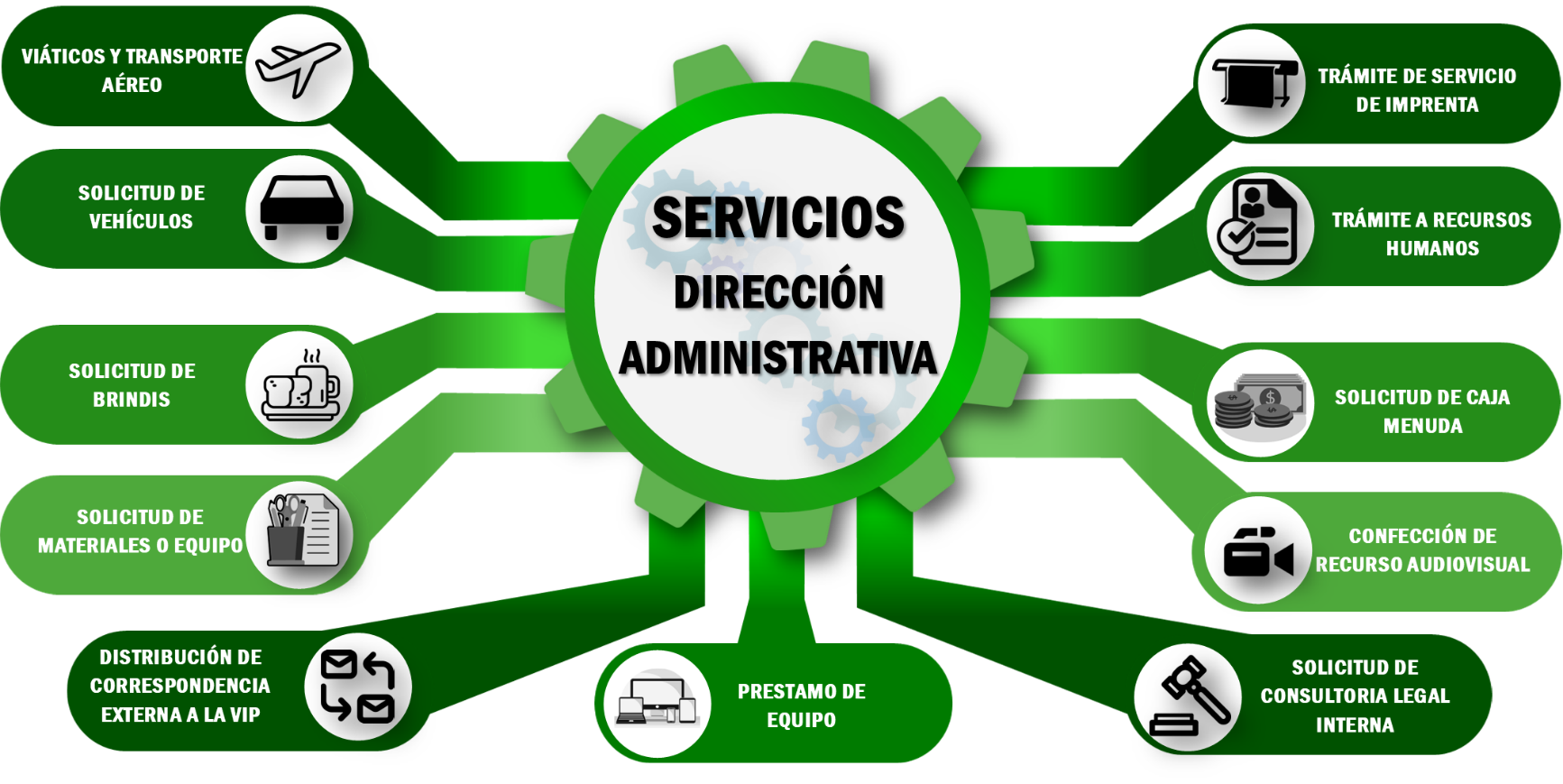

Fig. 1. Servicios de la Dirección Administrativa de la Vicerrectoría de Investigación y posgrado.

**Servicio 1: Viáticos y transporte aéreo**

**Procedimiento**



**Formularios**



**Servicio 2: Solicitud de Vehículos**

**Procedimiento**

**Formulario**

**Servicio 3: Solicitud de Brindis**

**Procedimiento**

**Formulario**



**Servicio 4: Solicitud de materiales y equipos**

**Procedimiento**



**Formulario**



**Servicio 5: Trámite de servicio de imprenta (Revista, libros, poster, banner, impresiones en general)**

**Procedimiento**



**Servicio 6: Trámites a Recursos Humanos (Solicitud de vacaciones, justificación de ausencias y compensación extraordinaria)**

**Procedimiento**



**Servicio 7: Solicitud de caja menuda**

**Procedimiento**



**Servicio 8: Confección de recurso audio visual**

**Procedimiento**



**Formulario**



**Servicio 9: Distribución de correspondencia externa a la VIP**

**Procedimiento**



**Formulario**



**Servicio 10: Solicitud de consultoría legal interna**

**Procedimiento**



**Formulario**



**Servicio 11: Préstamo de equipos internos**

**Procedimiento**



**Formulario**



